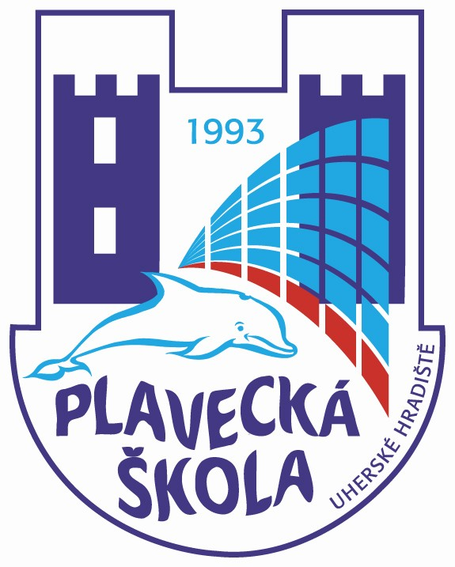
Plavecká škola Uherské Hradiště, Sportovní 1214

Dodatek ke smlouvě
o zabezpečení výuky plavání žáků a dětí škol
ve školním roce 2017 - 2018

…………………………………………………………………………………………………...

Plavecká škola Uherské Hradiště
se sídlem Sportovní 1214, 686 01 Uherské Hradiště IČ 484 89 573
zapsaná v Rejstříku škol a školských zařízení pod IZO 484 895 73
zastoupená: ředitelem Mgr. Ladislavem Botkem
(dále jen „plavecká škola“)
a
Mateřská škola, Uherský Brod,
Adresa: Primátora Hájka 2030, 688 01 Uherský Brod
IČO: 70991898
(dále jen „smluvní škola“)

Tento dodatek upřesňuje:

Článek číslo I. – Předmět smlouvy
rozsah: předplavecká výuka – děti MŠ
místo: plavecký bazén – CPA Delfín Uherský Brod
termín: školní rok 2017 – 2018 1. pololetí

Článek číslo II. – Cena plnění a její splatnost.
V případě, že se mateřská škola účastní se stejnou třídou výuky v obou pololetích, ve druhém pololetí děti neplatí 180,- Kč provozní prostředky.

- Předplavecká výuka dětí MŠ
Pronájem ½ zábavného bazénu včetně brouzdaliště ( ½ ZB na 45 min.) : 430,- Kč
Pronájem plaveckého bazénu (PB - na 45 min.): 175,- Kč /dráha
Počty dětí: 19
Úhrada mezd na 1 dítě / kurz: 320,- Kč
Provozní náklady na 1 dítě / kurz: 180,- Kč

Ostatní ustanovení smlouvy zůstávají nedotčena. Dodatek nabývá účinnosti dnem 1. 9. 2017.

Smluvní škola Plavecká škola Uherské Hradiště
Dodatek je opatřen elektronickým podpisem

V Uherském Hradišti, dne 1. 9. 2017

